10 апреля в преддверии «Дня космонавтики» в нашей школе прошло мероприятие посвященное этому дню.
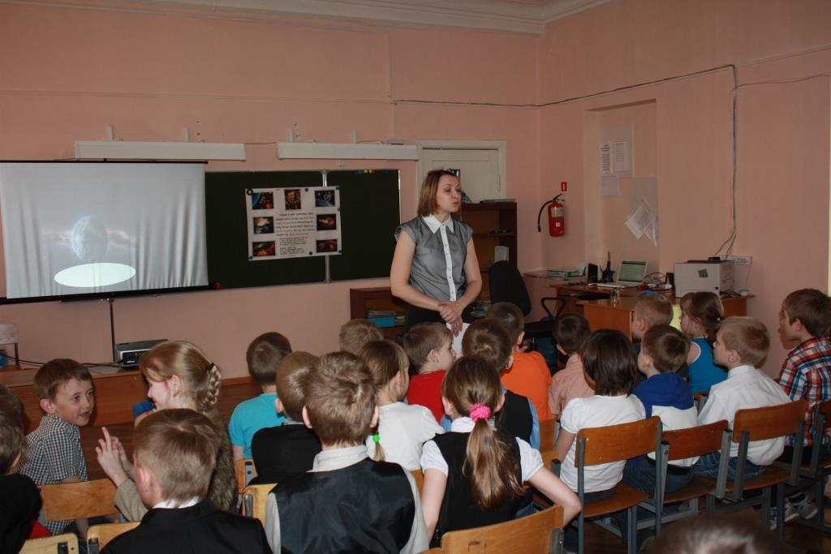

Ребята 3 класса «А» рассказали обучающимся об истории этого дня, о первых покорителях космоса.

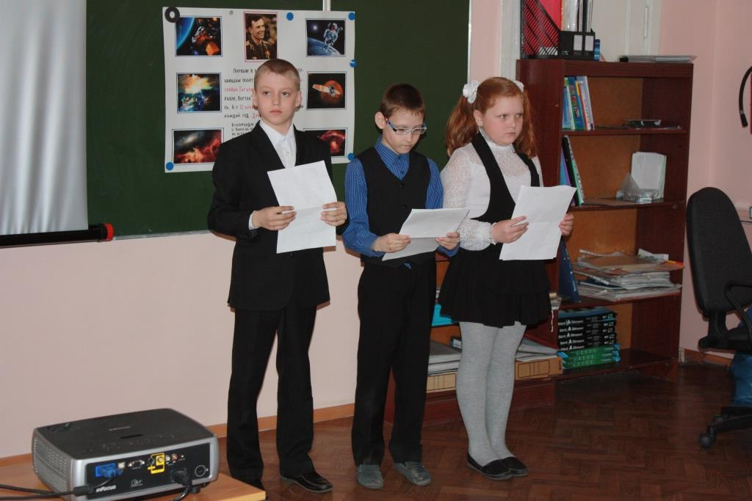
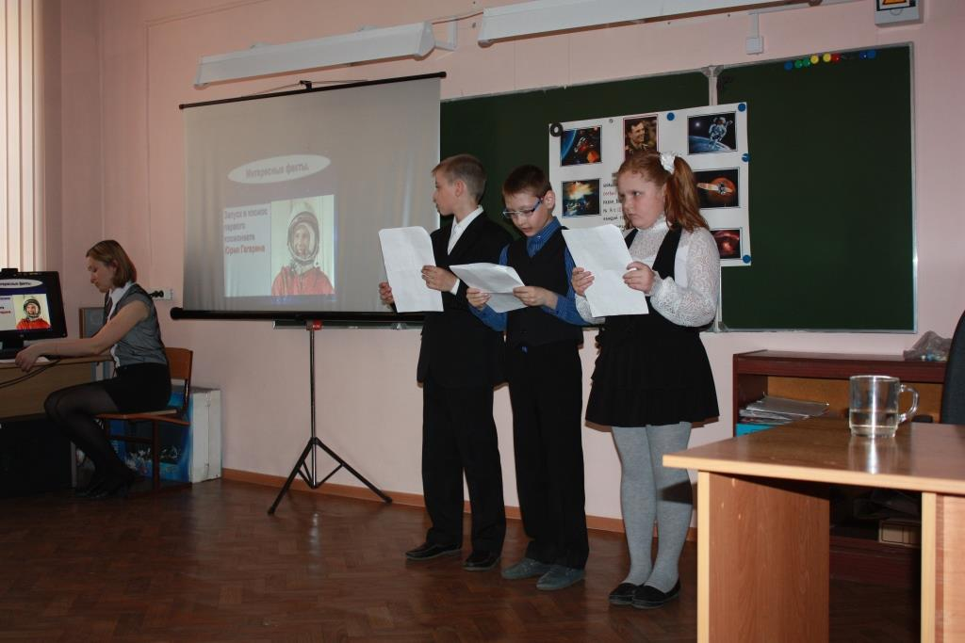

После чего обучающимся была предложена викторина. На которую ребята охотно отвечали.
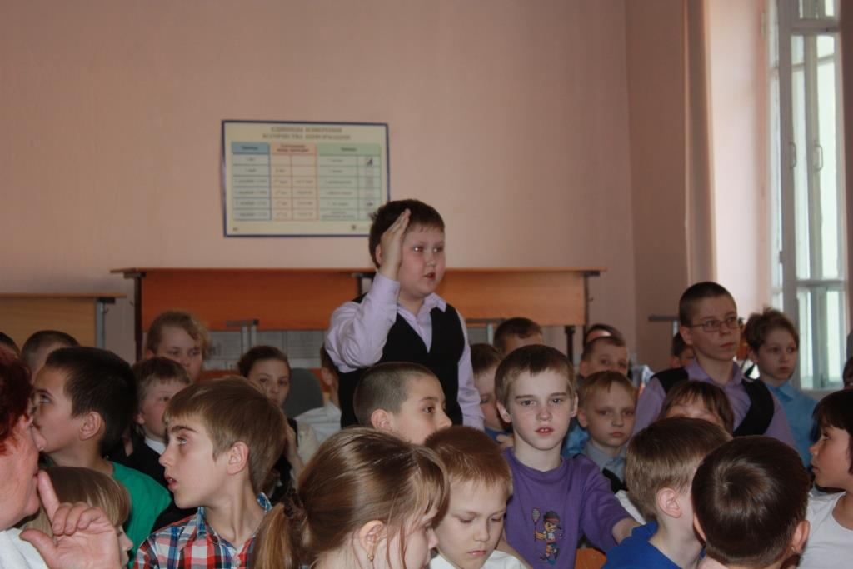
После ребятам было предложено рассмотреть карту звездного неба: планеты, созвездия, при помощи программы Stellarium.
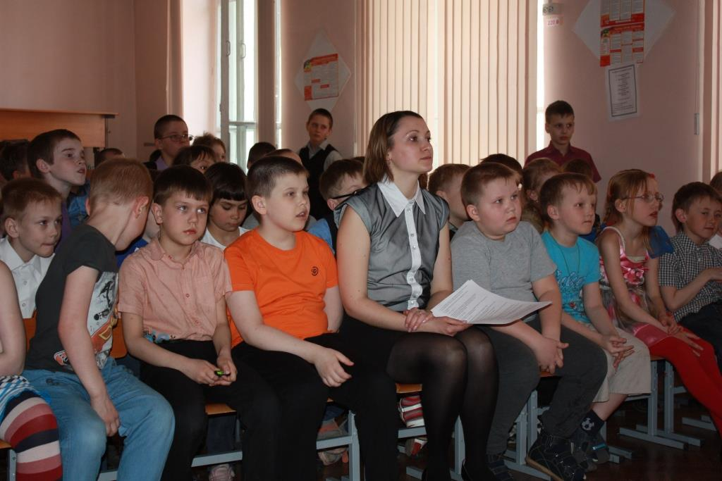

Подготовила и провела мероприятие: Барановская Елена Анатольевна
Материал подготовила: Плешакова В.М.
Фото: Пахомовой Анны Вячеславоны

